Ylätunnisteen logon saa vaihtamalla kaksoisklikkaamalla ja lisäämällä uuden kuvan. Esim. Gredista löytyy logot tarvittaessa.
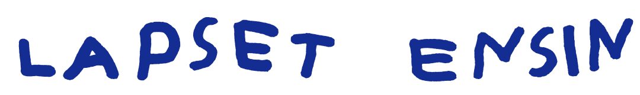

Otsikossa käytetään MLL:n virallista Lato-fonttia boldattuna ja fonttikokoa 16
Leipätekstissä käytetään MLL:n virallista fonttia Latoa ja fonttikokoa 12. Tekstin väri on MLL:n tumma sininen.
Nunc viverra imperdiet enim. Fusce est. Vivamus a tellus. Pellentesque habitant morbi tristique senectus et netus et malesuada fames ac turpis egestas. Proin pharetra nonummy pede. Mauris et orci. Aenean nec lorem. In porttitor. Donec laoreet nonummy augue.
Suspendisse dui purus, scelerisque at, vulputate vitae, pretium mattis, nunc. Mauris eget neque at sem venenatis eleifend. Ut nonummy.

Välitotsikko tulee fonttikoolla 14
Lorem ipsum dolor sit amet, consectetuer adipiscing elit. Maecenas porttitor congue massa. Fusce posuere, magna sed pulvinar ultricies, purus lectus malesuada libero, sit amet commodo magna eros quis urna.
Nunc viverra imperdiet enim. Fusce est. Vivamus a tellus.Pellentesque habitant morbi tristique senectus et netus et malesuada fames ac turpis egestas. Proin pharetra nonummy pede. Mauris et orci.
Aenean nec lorem. In porttitor. Donec laoreet nonummy augue.Suspendisse dui purus, scelerisque at, vulputate vitae, pretium mattis, nunc. Mauris eget neque at sem venenatis eleifend. Ut nonummy.

Kirjettä voi tarvittaessa jatkaa toiselle sivulle
Lorem ipsum dolor sit amet, consectetuer adipiscing elit. Maecenas porttitor congue massa. Fusce posuere, magna sed pulvinar ultricies, purus lectus malesuada libero, sit amet commodo magna eros quis urna.
Nunc viverra imperdiet enim. Fusce est. Vivamus a tellus.Pellentesque habitant morbi tristique senectus et netus et malesuada fames ac turpis egestas. Proin pharetra nonummy pede. Mauris et orci.
Aenean nec lorem. In porttitor. Donec laoreet nonummy augue.Suspendisse dui purus, scelerisque at, vulputate vitae, pretium mattis, nunc. Mauris eget neque at sem venenatis eleifend. Ut nonummy.

